בס"ד
הֲלָכָה · כִּתָּה ב'
יוֹם כִּפּוּר – מַחְוֶן לַמּוֹרֶה
יוֹם קָדוֹשׁ שֶׁל סְלִיחָה וּתְשׁוּבָה

תשובות לכל המשימות בחוברת, לפי מספרי העמודים. במשימות פתוחות – תשובה אפשרית; מקבלים כל תשובה מנומקת.

יְחִידָה 1: עֶרֶב יוֹם כִּפּוּר · עַמּוּדִים 4–6

מְשִׂימָה 1 נָכוֹן אוֹ לֹא נָכוֹן?
1. בְּעֶרֶב יוֹם כִּפּוּר מִצְוָה לֶאֱכֹל. ← נָכוֹן
2. סְעוּדָה מַפְסֶקֶת אוֹכְלִים אַחֲרֵי הַצּוֹם. ← לֹא נָכוֹן
3. מְבַקְּשִׁים סְלִיחָה גַּם מֵהַהוֹרִים. ← נָכוֹן
4. כְּשֶׁחָבֵר מְבַקֵּשׁ סְלִיחָה, לֹא סוֹלְחִים לוֹ. ← לֹא נָכוֹן

מְשִׂימָה 2 סֵדֶר עֶרֶב יוֹם כִּפּוּר
גִּזְרוּ אֶת הַכַּרְטִיסִים מִדַּף הַגְּזִירָה וְהַדְבִּיקוּ לְפִי הַסֵּדֶר.
1 – מְבַקְּשִׁים סְלִיחָה · 2 – סְעוּדָה מַפְסֶקֶת · 3 – בִּרְכַּת הַיְּלָדִים · 4 – בֵּית הַכְּנֶסֶת

מְשִׂימָה 3 הַקִּיפוּ אֶת הַתְּשׁוּבָה הַנְּכוֹנָה
1. מָתַי אוֹכְלִים סְעוּדָה מַפְסֶקֶת?
✔ לִפְנֵי הַצּוֹם
2. מָה עוֹשִׂים אִם פָּגַעְנוּ בְּחָבֵר?
✔ מְבַקְּשִׁים סְלִיחָה
3. אֵיךְ סוֹלְחִים לְחָבֵר?
✔ בְּלֵב שָׁלֵם

מְשִׂימָה 4 בֵּאוּרֵי מִלִּים
קִרְאוּ אֶת הַפֵּרוּשׁ. כִּתְבוּ אֶת הַמִּלָּה הַמַּתְאִימָה מִן הַמַּחְסָן.
הָאֲרוּחָה הָאַחֲרוֹנָה לִפְנֵי הַצּוֹם ← סְעוּדָה מַפְסֶקֶת
לְבַקֵּשׁ סְלִיחָה וְלַעֲשׂוֹת שָׁלוֹם ← פִּיּוּס
מְצַעֲרִים אֶת הַגּוּף: לֹא אוֹכְלִים וְלֹא שׁוֹתִים ← עִנּוּי
הַתְּפִלָּה הָאַחֲרוֹנָה שֶׁל יוֹם כִּפּוּר ← נְעִילָה

יְחִידָה 2: הַצּוֹם וּתְפִלַּת נְעִילָה · עַמּוּדִים 7–9

מְשִׂימָה 5 הַשְׁלִימוּ אֶת הַמִּשְׁפָּטִים
בַּחֲרוּ מִלָּה מִן הַמַּחְסָן.
בְּיוֹם כִּפּוּר לֹא [אוֹכְלִים] וְלֹא שׁוֹתִים.
לֹא נוֹעֲלִים נַעֲלֵי [עוֹר].
הַתְּפִלָּה הָאַחֲרוֹנָה הִיא [נְעִילָה].
בְּסוֹף הַיּוֹם שׁוֹמְעִים תְּקִיעַת [שׁוֹפָר].

מְשִׂימָה 6 מַיְּנוּ: עוֹשִׂים אוֹ לֹא עוֹשִׂים?
כִּתְבוּ כָּל מִשְׁפָּט בַּטּוּר הַנָּכוֹן.
עוֹשִׂים בְּיוֹם כִּפּוּר: מִתְפַּלְּלִים בְּבֵית הַכְּנֶסֶת · נוֹעֲלִים נַעֲלֵי בַּד · שׁוֹמְעִים אֶת הַשּׁוֹפָר
לֹא עוֹשִׂים בְּיוֹם כִּפּוּר: נוֹעֲלִים נַעֲלֵי עוֹר · רוֹחֲצִים בָּאַמְבַּטְיָה · מוֹרְחִים קְרֵם

מְשִׂימָה 7 סוֹף תְּפִלַּת נְעִילָה
מִתְחוּ קַו בֵּין הַחֲלָקִים.
שְׁמַע יִשְׂרָאֵל ← פַּעַם אַחַת
ה' הוּא הָאֱלֹהִים ← שֶׁבַע פְּעָמִים
תְּקִיעָה ← בַּשּׁוֹפָר
לַשָּׁנָה הַבָּאָה ← בִּירוּשָׁלַיִם

מְשִׂימָה 8 גּוֹזְרִים וּמַדְבִּיקִים תְּמוּנוֹת
גִּזְרוּ אֶת הַתְּמוּנוֹת מִדַּף הַגְּזִירָה וְהַדְבִּיקוּ כָּל תְּמוּנָה מֵעַל הַמִּשְׁפָּט הַמַּתְאִים.
 סְעוּדָה ← בְּעֶרֶב יוֹם כִּפּוּר אוֹכְלִים סְעוּדָה מַפְסֶקֶת.
 שׁוֹפָר שֶׁל נְעִילָה ← בְּסוֹף יוֹם כִּפּוּר תּוֹקְעִים בַּשּׁוֹפָר.
 נְעִילָה ← בְּסוֹף הַיּוֹם מִתְפַּלְּלִים תְּפִלַּת נְעִילָה.
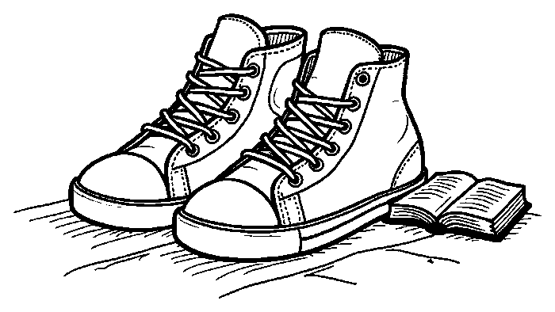 נַעֲלֵי בַּד ← בְּיוֹם כִּפּוּר נוֹעֲלִים נַעֲלַיִם בְּלִי עוֹר.

מָה לָמַדְנוּ? · עַמּוּד 10

מְשִׂימָה 9 נָכוֹן אוֹ לֹא נָכוֹן?
1. בְּיוֹם כִּפּוּר מְבַקְּשִׁים סְלִיחָה מֵה'. ← נָכוֹן
2. נְעִילָה הִיא הַתְּפִלָּה הָרִאשׁוֹנָה. ← לֹא נָכוֹן
3. בְּעֶרֶב יוֹם כִּפּוּר עוֹשִׂים שָׁלוֹם עִם חֲבֵרִים. ← נָכוֹן
4. בְּיוֹם כִּפּוּר נוֹעֲלִים נַעֲלֵי עוֹר. ← לֹא נָכוֹן

מְשִׂימָה 10 עוֹשִׂים שָׁלוֹם
צַיְּרוּ אֵיךְ אַתֶּם עוֹשִׂים שָׁלוֹם עִם חָבֵר.
תשובה אישית.

